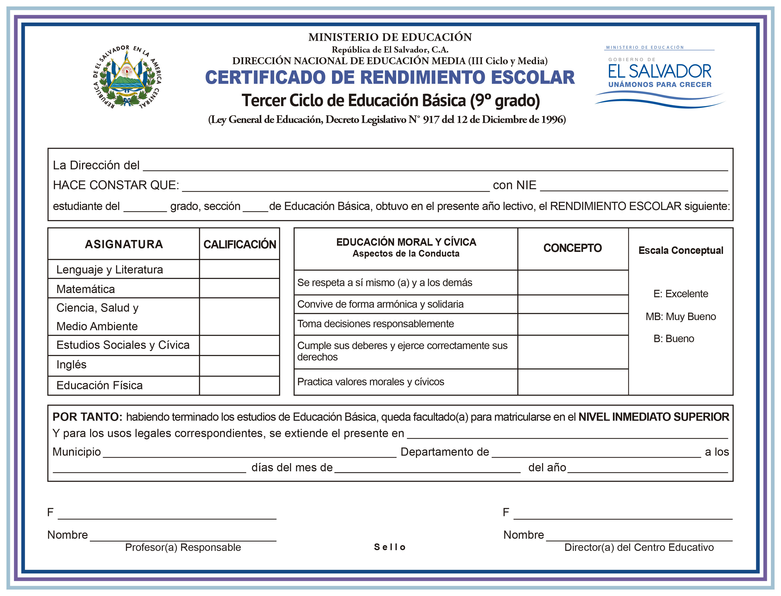

Instituto de Modalidades Flexibles de Educación
MIREYA STEFANY HERNÁNDEZ RODRÍGUEZ
2351110

noveno
“A”



8
7
8
7
Muy Bueno
N/A

José Arístides González González
San Salvador
San Salvador
San Salvador
Rosa Elba Cañas de Zelaya
7
Excelente
Muy Bueno
Excelente
Muy Bueno
dos mil diecisiete
diciembre
veintitrés

